SHODA PŘÍSUDKU S PODMĚTEM

- Vytvoř obsahově správné dvojice, zapiš je na linku a u podmětu urči jeho rod (životnost).
ROD
kuchaři štěkali ________________________________________ ____________
psi pletly ________________________________________ ____________
automobily bučely ________________________________________ ____________
babičky pípala ________________________________________ ____________
krávy opadaly ________________________________________ ____________
kuřata vařili ________________________________________ ____________
stromy jezdily ________________________________________ ____________
letadla přistála ________________________________________ ____________
Doplň věty: Je-li podmět rodu mužského životného, napíšeme v přísudku _________________.
Je-li podmět rodu mužského neživotného nebo ženského, napíšeme v přísudku ____________.
Je-li podmět rodu středního, napíšeme v přísudku _________________.
- Políčka, ve kterých doplníš měkké i (podmět rodu mužského životného), vybarvi zeleně a políčka s tvrdým y (PO rodu mužského neživotného) vybarvi žlutě.

pávi se čepýřil__ | sedláci oral__ | komáři štípal__ | lékaři operoval__ | učitelé vykládal__
lidé pomáhal__ | nože se otupil__ | brouci lezl- | blesky sjel__ | kapři plaval__
lvi lovil__ | šrouby povolil__ | zubaři vrtal__ | autobusy zastavil__ | hadi syčel__
dědečkové četl__ | diváci tleskal- | žáci jel- | vrabci štěbetal- | chlapci běhal__
králové panoval__ | lesy šuměl__ | Američan přijel- | klíče se ztratil__ | kosi zpíval__
mravenci sbíral__ | automobily jezdil__ | jezevci spal- | talíře se rozbil__ | fotbalisté kopal__
oštěpaři házel__ | lyžaři sjezdoval__ | žáci poslouchal__ | kuchaři vařil__ | ptáci kroužil__

- Napiš věty se zadanými slovesy (PO musí být v množném čísle). Dbej na gramatiku.
leželi ____________________________________________________________________
tancovaly _________________________________________________________________
spala ____________________________________________________________________
se zničily _________________________________________________________________
- Natěrač ztratil plánek na natření plotu. Pomůžeš mu ho vytvořit znovu? Prkna, do kterých doplníš tvrdé –y (PO rodu žen.), vybarvi oranžově a ta, ve kterých doplníš – a (PO rodu stř.), vybarvi modře.

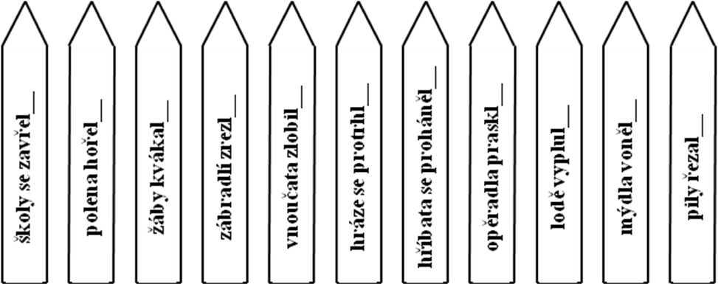

- Napiš sloveso ve správném tvaru minulého času.
Čápi (hnízdit) _________________ na komíně. Pastelky se mi (polámat) ___________________. Hřiby
(vonět) ________________ po celém lese. Sovy tajemně (houkat) __________________ a děti se velmi
(bát se) ___________. Kůzlata hlasitě (mečet) _______________. Žáci (sedět) ______________ v lavicích.
Všechny domy (mít) ___________ stejnou střechu. Kružítka (rýsovat) ________________ tři různé kružnice.
Kapři (plavat) _______________ v rybníce a (jíst) ____________ housky z hladiny.
- Podměty z tabulky přiřaď ke gramaticky správným přísudkům.
sloni lopaty prkna domy prodavači květiny kolečka
selata učitelé voliči kvádry morčata děti muži děvčata
___________________ ___________________ ___________________
___________________ ___________________ ___________________
___________________ ___________________ ___________________
___________________ ___________________ ___________________
___________________ ___________________ ___________________
STÁLI STÁLY STÁLA

- Vymysli 3 slova, která začínají i končí na písmeno vyluštěné v tabulce. i = růžově y = zeleně
piloti létal- | vlci vyl- | kosi zobal-
traktory vyjel- | úředníci pracoval- | zvonky zvonil-
kapsy se roztrhl- | potápěči se potápěl- | dámy se klaněl-
topoly šuměl- | krejčí šil- | růže voněl-
rybníky zamrzl- | turisté se procházel- | smrky voněl-

________________________ ________________________ ________________________

SHODA PŘÍSUDKU S PODMĚTEM – ŘEŠENÍ

- Vytvoř obsahově správné dvojice, zapiš je na linku a u podmětu urči jeho rod (životnost).
ROD
kuchaři štěkali kuchaři vařili mužský životný
psi pletly psi štěkali mužský životný
automobily bučely automobily jezdily mužský neživotný
stromy pípala stromy opadaly mužský neživotný
krávy opadaly krávy bučely ženský
babičky vařili babičky pletly ženský
kuřata přistála kuřata pípala střední
letadla jezdily letadla přistála střední
Doplň věty: Je-li podmět rodu mužského životného, napíšeme v přísudku měkké – I.
Je-li podmět rodu mužského neživotného nebo ženského, napíšeme v přísudku tvrdé – Y.
Je-li podmět rodu středního, napíšeme v přísudku – A.
- Políčka, ve kterých doplníš měkké i (podmět rodu mužského životného), vybarvi zeleně a políčka s tvrdým y (PO rodu mužského neživotného) vybarvi žlutě.

pávi se čepýřil__ | sedláci oral__ | komáři štípal__ | lékaři operoval__ | učitelé vykládal__
lidé pomáhal__ | nože se otupil__ | brouci lezl- | blesky sjel__ | kapři plaval__
lvi lovil__ | šrouby povolil__ | zubaři vrtal__ | autobusy zastavil__ | hadi syčel__
dědečkové četl__ | diváci tleskal- | Žáci jel- | vrabci štěbetal- | chlapci běhal__
králové panoval__ | lesy šuměl__ | Američan přijel- | klíče se ztratil__ | kosi zpíval__
mravenci sbíral__ | automobily jezdil__ | jezevci spal- | talíře se rozbil__ | fotbalisté kopal__
oštěpaři házel__ | lyžaři sjezdoval__ | žáci poslouchal__ | kuchaři vařil__ | ptáci kroužil__

- Napiš věty se zadanými slovesy (PO musí být v množném čísle). Dbej na gramatiku.
leželi – Petr a Martin leželi na duchně.
tancovaly – Dívky tancovaly na soutěži.
spala – Koťata spala celý den.
se zničily – Klíče se zničily.
- Natěrač ztratil plánek na natření plotu. Pomůžeš mu ho vytvořit znovu? Prkna, do kterých doplníš tvrdé –y (PO rodu žen.), vybarvi oranžově a ta, ve kterých doplníš – a (PO rodu stř.), vybarvi modře.
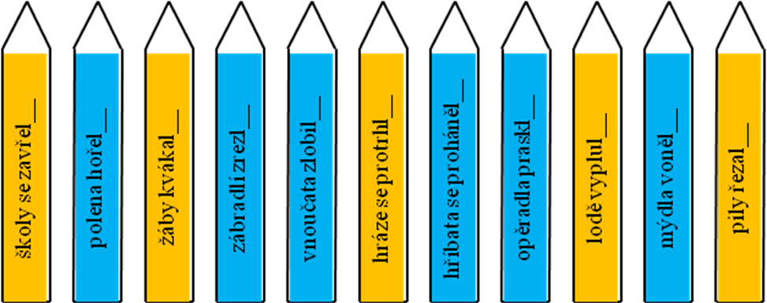

- Napiš sloveso ve správném tvaru minulého času.
Čápi (hnízdit) hnízdili na komíně. Pastelky se mi (polámat) polámaly. Hřiby
(vonět) voněly po celém lese. Sovy tajemně (houkat) houkaly a děti se velmi
(bát se) bály. Kůzlata hlasitě (mečet) mečela. Žáci (sedět) seděli v lavicích.
Všechny domy (mít) měly stejnou střechu. Kružítka (rýsovat) rýsovala tři různé kružnice.
Kapři (plavat) plavali v rybníce a (jíst) jedli housky z hladiny.
- Podměty z tabulky přiřaď ke gramaticky správným přísudkům.
sloni lopaty prkna domy prodavači květiny kolečka
selata učitelé voliči kvádry morčata děti muži děvčata
sloni lopaty prkna
prodavači domy kolečka
učitelé květiny selata
voliči kvádry morčata
muži děti děvčata
STÁLI STÁLY STÁLA
- Vymysli 3 slova, která začínají i končí na písmeno vyluštěné v tabulce. i = růžově y = zeleně
piloti létal- | vlci vyl- | kosi zobal-
traktory vyjel- | úředníci pracoval- | zvonky zvonil-
kapsy se roztrhl- | potápěči se potápěl- | dámy se klaněl-
topoly šuměl- | krejčí šil- | růže voněl-
rybníky zamrzl- | turisté se procházel- | smrky voněl-

tikat tvořit troubit

